VÕRUMAA ARENDUSTÖÖTAJATE ÜMARLAUD 26. AUGUSTIL HAANJAS

Kokkuvõte arutelust võrumaa kuvandi teemal

Kui Võrumaa oleks „loom, loometeos, töövahend“, siis kes või mis ta oleks?

Laudkond 1 ETTEVÕTLUSKESKKOND

Ettevõtluskeskkond kui karu, jaanalind, labidas, kobras, käsihöövel, „Kalevipoeg“.

Võrumaa ettevõtluskeskkonda kirjeldati nii:
- Vajalikud ressursid on olemas - ressursirikas
- Oskusteave on olemas - oskuslik
- Ettevõtjatel vähesed turundus- ja turustusoskused ning võimalused
- Ettevõtjate pikaldane mõtlemine ja reageerimine
- Ei nähta suurt pilti, ei minda kaasa uuendustega
- Elatakse tänases päevas, ei vaadata tulevikku
- Tehakse liiga vähe koostööd. Omakasu on tähtsam kui ühiskasu.
- Kohanemisvõimeline

Laudkond 2 KÜLASTUSKESKKOND
Võrumaa külastuskeskkonda kirjeldati nii:
- Töökindel
- Rahulik
- Mõistlik
- Saladuslik
- Looduslähedane (puhas)
- Mitmekesine
- Lihtne
- Tugev
- Metsik
- Kindel (kimmäs)
- Uhke iseenda üle (kuraas)
- Näha ei ole aga on
- Nõuab keskendumist
- Arglik
- Uudishimulik
- Aigu om
- Vältimatu
- Ilus

Laudkond 3 ELUKESKKOND

Elukeskkond kui kass, must ronk, kilpkonn, kahepaikne, orav, hobune saani ees, kasutatud kirves, põhumaja, vikat, ader, kangasteljed, lõõtsalugu, „Haanija miis“, „Luikede järv“, Ott Leplandi „Maagiline maa“.

Võrumaa elukeskkonda kirjeldati nii:
- Mõnus, soe, käib omapäi, ajab oma rida, ummamuudu
- Kaugelt maagiline, kihvt ja ahvatlev, aga lähedalt …
- Vaga vesi, sügav põhi
- Elab kaua, justkui vana, aga samas ka mitte, sööb kõike, sitke, vintske , suudab ellu jääda.
- Natuke kulunud, kuid terav, saab tööd teha, vastupidav, kuid vajab hooldamist
- Ühtaegu nii vana kui moodne, kindlasti loodulik.
- Nunnu, vilgas, usin, sümpaatne
- Vana traditsiooniline, värviline, loodulik ja praktiline
- Sõbralik, soe, vajab hoolitsust, vana, tugeva taustaga, traditsioonidega, pikk ajalugu
- Eeldab head põldu, kindel suund, sisse töötatud,
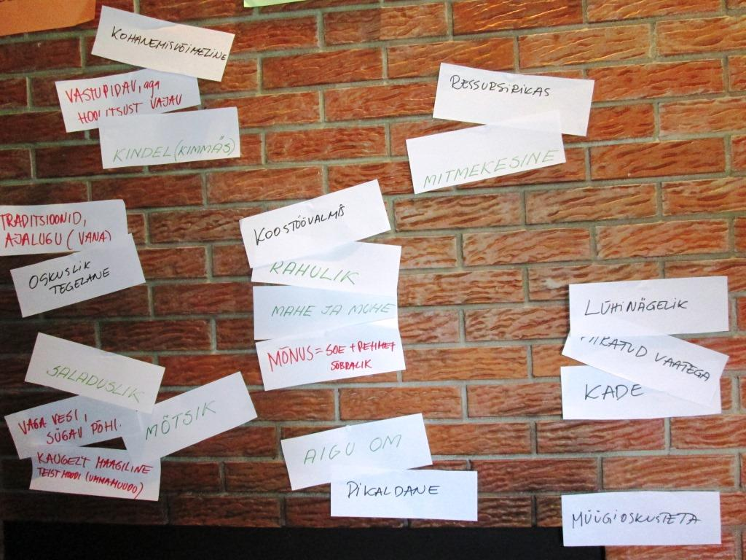
- Paras, mitte liiga kiire ega aeglane, tunda mineviku hõngu.

KUVANDI ÜHISOSA
Selgus, et Võrumaad tajume mõnusa, rahuliku, traditsioonide ja ressursirikka paigana, mis kaugelt vaadatuna paistab saladuslik ja „ummamuudu“.

Kuidas luua Võrumaa kuvandit nii, et kogukond hakkaks sellesse uskuma?
- Jõuti järeldusele, et Võrumaa kuvand peab olema selline mida kogukond ise usub ja väärtustab.
- Kuvandit saab luua kaasates kogukonda näiteks välja kuulutatud ideede konkursi läbi, viia läbi küsitlus, luua temaatiline „tarkade kogu“, luua nn. avatud tahvel.
- Kindlasti on vaja teada saada, kuidas näevad Võrumaad noored ning kuidas meid tajutakse väljaspool (viimast läbi küsitluste ja meediamonitooringu)
- Tõstatati küsimus, kas on üldse vaja uut kuvandit. Kasutada võiks juba tuntud märke nagu „mahe ja muhe“, „Uma …“, „Ummamuudu“ ja „aigu om“. Neile fraasidele saaks juurde uusi tähendusi luua.
- Pakuti välja ka loosung „Sina oled mahe ja mina olen muhe - tere-tere“ ning „Muhe keskkond uuteks algatusteks“
- Kuvandi loomise protsess on vajalik selleks, et tekiks ühine kokkulepe.
- Kuvand peab minema kokku inimeste tajuga. Eesmärk on tagada, et Võrumaad tuntakse ja tajutakse positiivse kohana.
- Kuvandi protsess peab olema terviklik – appi peab tooma professionaalid – meie poolt eesmärgi püstitus.
- Vaja küsida õigeid küsimusi, näiteks „Miks ma elan Võrumaal?“, „Miks siin on hea äri ajada?“

Mille kaudu või kuidas saaksime kuvandit kõige veenvamat edasi anda?
- Selleks, et turundada on kõigepealt vaja ise uskuda.
- Saab teha selgitustööd-kasutamise vajalikkusest.
- Kuvandit saab edasi anda inimeste kaudu, ürituste kaudu, avaliku ruumi kaudu, meedia kaudu.
- Üks väljund oleks „nännimajandus“ (nii väljapoole kui ka omadele suunatud), millel üks sümboolika või värvilahendus.
- Meediasse oleks vajalik teadlik sõnumite suunamine, koos iga-aastase meediaplaaniga. Vaja oleks meediajuhti nii maavalitsusse kui ka linnavalitsusse.
- Lahendada tuleb küsimus, kes tegevust koordineerib.
- Oluline on kaasata ka noored kuvandi kandjana
- Kuvandit saaks kanda ka lahedad sündmused (Fokloorifestival, linna päevad, uma pido)
- Meedias edulugude sari
- Visuaal avalikus ruumis
- Pakuti välja kuvandi protsessi mudel:

TEEME SIHIPÄRASELT NÄHTAVAKS/ KUULDAVAKS
ANNAME JUURDE UUSI TÄHENDUSI (vastavalt sihtgrupile)
LEPIME KOKKU SÜMBOLID/ MÄRGID

